發稿單位：臺南市政府觀光旅遊局觀光技術科
標題：除夕圍爐迎金兔 春節暢遊臺南賞新藝
發稿日期：112年1月21日
送走虎年迎接全新兔年，市長黃偉哲在金兔年祝福大家「旺兔（want to）順利」！舊的一年市府有賴臺南市民與觀光產業先進共同攜手，讓臺南觀光繳出亮麗成績單，全國民眾對臺南觀光認同愛護，支持疫情期間仍一路逆風成長。臺南保存400年最具歷史人文的城市風貌，不斷發揮新意展現當代常民生活藝術品味，如龍崎空山祭、月津港燈節及府城普濟燈會等特色燈節，讓來臺南的遊客每次都能有耳目一新的感覺。
臺南市政府觀光旅遊局郭貞慧局長表示，昨日春節連假第一天市區下午開始出現人潮，逛街購物採買年貨的形成最受歡迎，市區熱門海安國華商圈、小西門及南紡商圈，湧進近12萬人揪團採買年貨跟朝聖台南美食；老街及古蹟園區周邊的表現也不落人後，安平老街、鹽水老街、新化老街、菁寮老街、及赤崁樓與孔廟文化園區周邊等景點，總計吸引了近5萬遊客走訪。關子嶺風景區一直以來都是春節觀光的熱點區域，加上投入溫泉老街及碧雲寺公園的環境改善觀光建設已完工開放，高掛紅色燈籠迎賓更有年節氣氛，逾5千遊客到訪泡湯吃雞。梅嶺風景區30年首見梅花盛開期能遇上農曆年，逾2千遊客上山賞梅踏青。頑皮世界野生動物園投資近億元改建的守護者星際訓練館，設置多款新型遊樂設施，已於二十日開幕，吸引近2千遊客，春節期間「動物園」加上「遊樂館」聯票不加價，是新春親子出遊好選擇。而今日連假第二天一早各街區與景區湧現更多出遊人潮，整體人數比昨日增加近3成，戶外踏青郊遊及老街熱門景點頑皮世界野生動物園、烏山頭水庫、柳營尖山埤渡假村、鹽水老街及菁寮老街一早表現最佳，都有倍數成長。
年前買不夠連假要去哪繼續採買年貨? 臺南從過年前各地年貨大街就開始陸續熱鬧登場，新化果菜市場「大目降文創市集」自1月20日至29日止，包含南北貨與伴手禮、年節百貨、地方土產，以及特色美食等，另外在「下營區上帝廟Nice兔meet you年貨大街」自1月19日至1月25日止，下營區中山路二段（公園路口至健康路口）現場共計規劃100個格位，聚集諸多美食、年貨伴手禮以及好玩的遊戲攤位。
趁著春節連假吸收點藝術人文氣息?在赤崁樓、安平古堡、億載金城、安平樹屋等各大古蹟景點，以傳統年節裝飾及花藝妝點「古蹟新春佈置」，讓大家一起感受過年氣氛，年前也提供帶有吉祥寓意的限量春聯購票入園贈送活動，另外，億載金城、延平郡王祠、吳園及安平古堡也安排了一系列個別活動，「金城引弓射鴻兔 億載金城傳統射箭活動」即用古典意涵的傳統射箭活動來展開新的一年，就是希望能透過弓箭的祈福破魔之力，讓大家一整年都萬事亨通、百發百中。「延平郡王祠新春陶藝盆景展」展期八日(1/22~1/29)，邀請台南市陶藝學會藝術家及府城盆景賞玩協會，在莊嚴靜謐的延平郡王祠策畫陶藝盆景展及每日現場解說示範與體驗活動，讓遊客民眾除欣賞靜態陶藝盆景之美外，也能動手一起做陶捏陶，認識園藝造景藝術，拉近藝術與生活的距離，讓生活處處充滿藝境之美！更多臺南旅遊景點及活動相關資訊，請上2023臺南行春網、台南旅遊網及台南旅遊粉絲團查詢。
新聞聯絡人：陶國隆科長 06-6334905
新聞稿照片
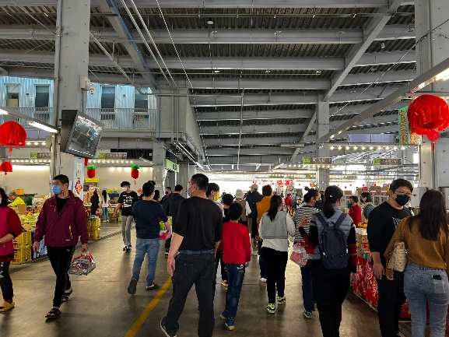 | 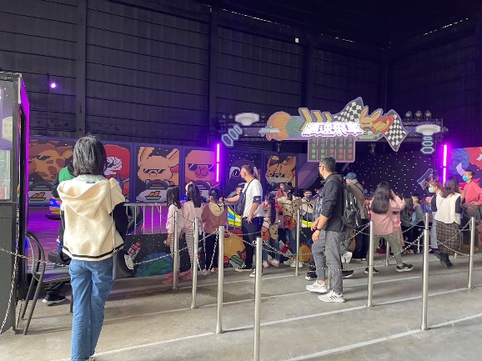
新化果菜市場大目降文創市集採買年貨情形 | 頑皮世界近億遊樂設施20日新開幕使用
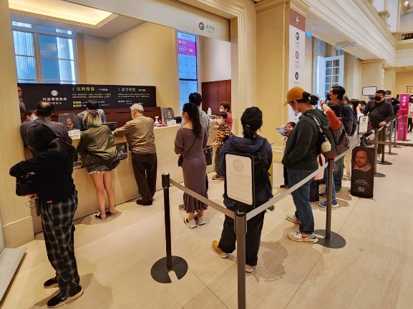 | 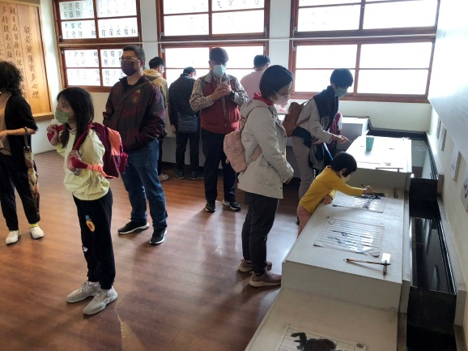
奇美博物館展覽排隊購票入場人潮 | 安平樹屋參觀導覽的人潮
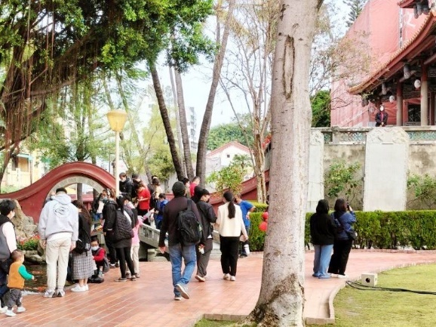
民眾赤崁樓遊覽古蹟景點

